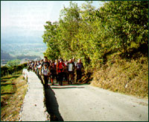
ŠPORTNI DAN – 5. razred ; pohod proti Pivki jami
V sredo, 19.9.2018
ODHOD: 8.20, predviden PRIHOD: do 12.40

Pred odhodom dobijo učenci šolsko malico (sendvič i n napitek) v NAHRBTNIKU imajo dodatno pijačo (negazirano in čim manj sladkano), sadež ali sadno rezino ( frutabelo), papirnate robčke in par obližev, zložljiv dežnik.
Učenci naj bodo primerno obuti in oblečeni; pohodne čevlje ali superge, trenerko, ali pohodne hlače, majico s kratkimi rokavi, majico z dolgimi rokavi in vetrovko.

Želimo vam prijeten izlet.
AKTIV ŠPORTA in RAZREDNIČARKE

